**Муниципальный этап ВсОШ по труду (технологии)**

**в Томской области 2024-2025 уч. г.**

**Направление «Техника, технологии и техническое творчество»**

**Практический тур**

**10-11 классы**

*Время выполнения задания – 180 минут*

*Максимальное количество первичных баллов – 35*

**Практическая работа «Ручная обработка древесины»**

**Изготовление подставки для сотового телефона**

Технические условия:

1. Изготовить 2 детали по данному техническому рисунку с допуском +1 мм. Детали соединить, как показано на рисунке, недостающие размеры спроектировать, доработать самостоятельно.
2. Материал – древесина хвойных пород.
3. Готовое изделие отшлифовать наждачной бумагой средней и мелкой зернистости.
4. На одной из деталей выполнить декоративный элемент электровыжигателем. Дизайн подставки выполнить самостоятельно.

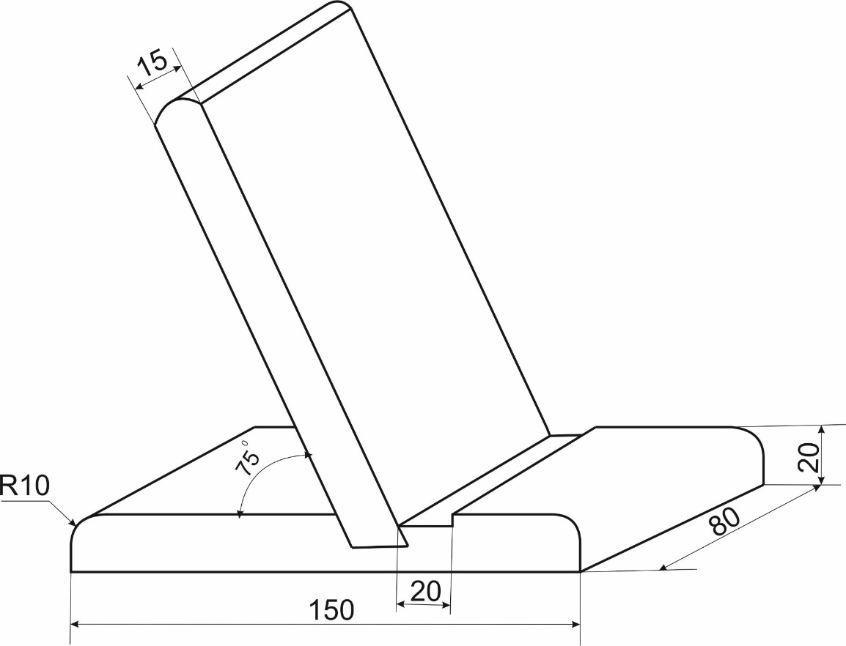

**Практическая работа «Токарная обработка древесины»**

**Изготовление штурвала**

Изготовить изделие «Штурвал» на токарном станке СТД-120 по заданным размерам. См. эскиз № 1 и № 2.

Технические условия:

1. Изготовить деталь № 1(1 штука) и № 2 (8 штук) по заданным размерам с точностью + 1 мм. Сверлить 8 отверстий диаметром 10 мм. Произвести сборку (см.образец).
2. Материал – сосна.
3. Готовую деталь отшлифовать наждачной бумагой средней и мелкой зернистости, сохранив геометрию элементов.

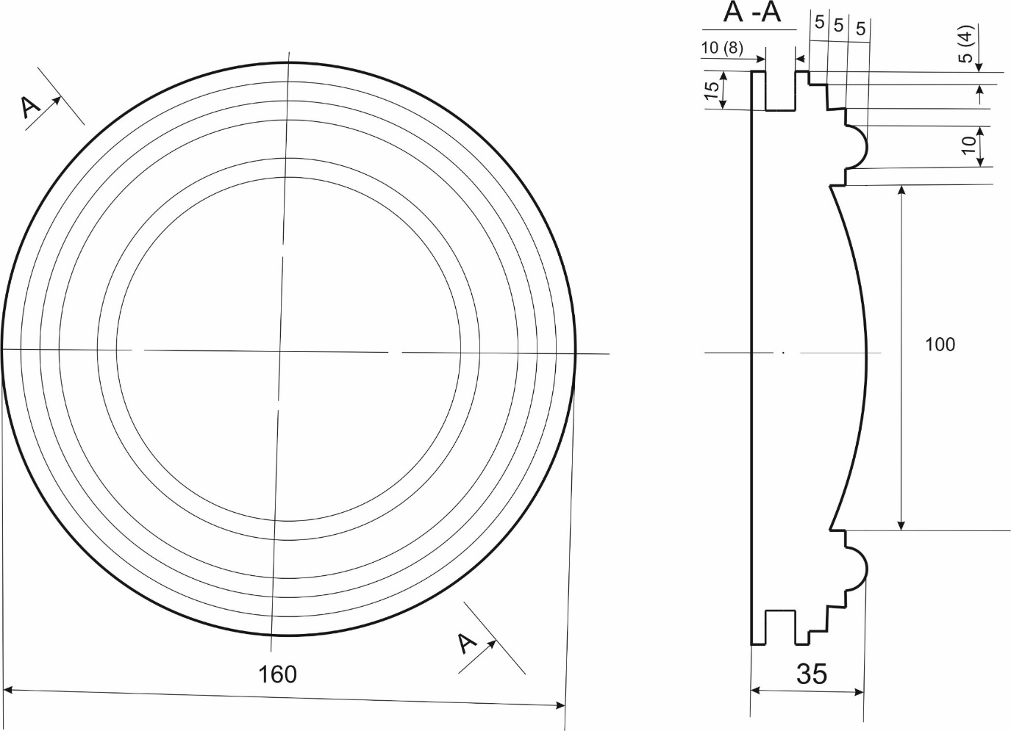

Эскиз № 1. (деталь № 1)

Эскиз №2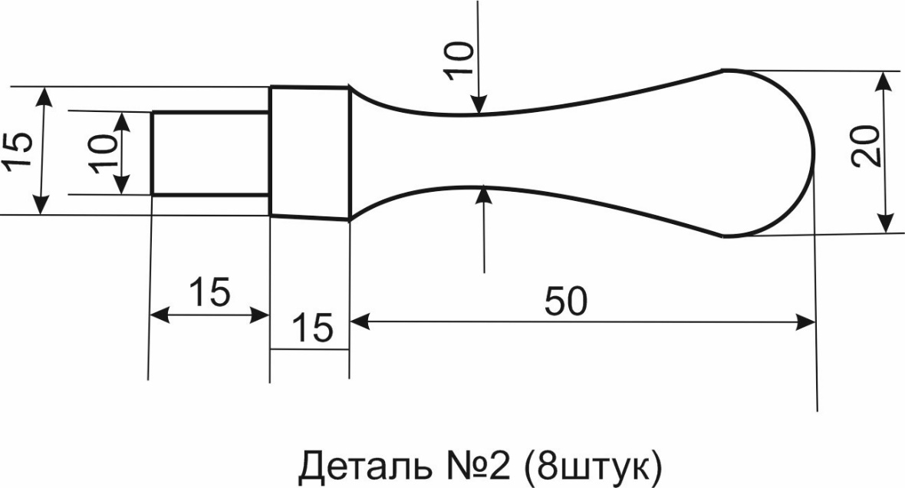



Образец.